ПЕДАГОГИЧЕСКИЙ КРАТКОСРОЧНЫЙ ПРОЕКТ ПО ПДД В ПЕРВОЙ МЛАДШЕЙ ГРУППЕ «МОЙ ДРУГ – СВЕТОФОР».
Автор: Кузнецова Надежда Николаевна
Должность: воспитатель
Место работы: С П «Д/с к/в «Ягодка» МБДОУ «Д/с «Планета детства» к/в».
Вид проекта: познавательно - игровой.
Тип проекта: групповой, краткосрочный
Срок реализации проекта: Сентябрь
Участники проекта: дети первой младшей группы, воспитатели, медицинская сестра детского сада, родители.
Цель: Формирование у детей младшего дошкольного возраста навыков безопасного поведения через ознакомление с правилами дорожного движения, безопасного поведения на дорогах.
Задачи:
1. Познакомить детей младшего дошкольного возраста с правилами дорожного движения, со светофором. Учить понимать значение световых сигналов светофора. Формировать начальные навыки безопасного поведения на дороге и на улице.
2. Активировать слуховые и зрительные анализаторы, развивать у детей речь, воображение и мышление. Закрепить названия цветов (желтый, зеленый, красный).
3. Приучать детей выполнять правила, действовать в коллективе.
4. Активизировать словарь: светофор, зеленый (красный, желтый) цвет, руль, безопасность, дорога, транспорт, тротуар, проезжая часть, обочина, пешеходный переход, перекрёсток);

Фотоотчет к проекту:
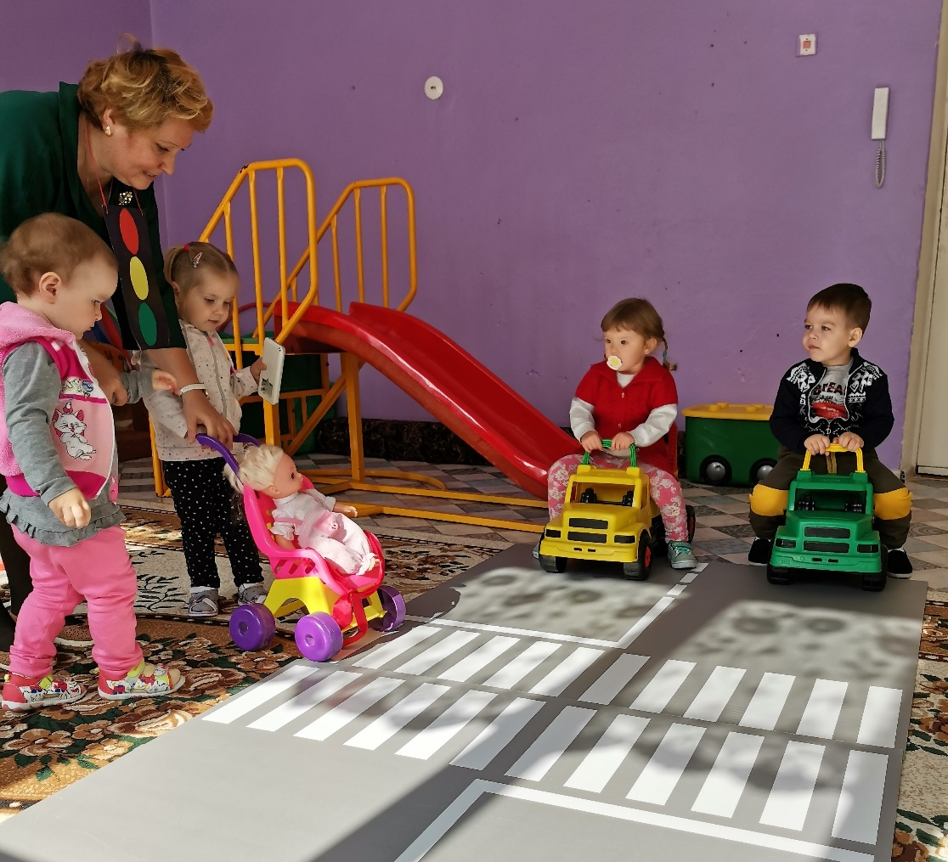

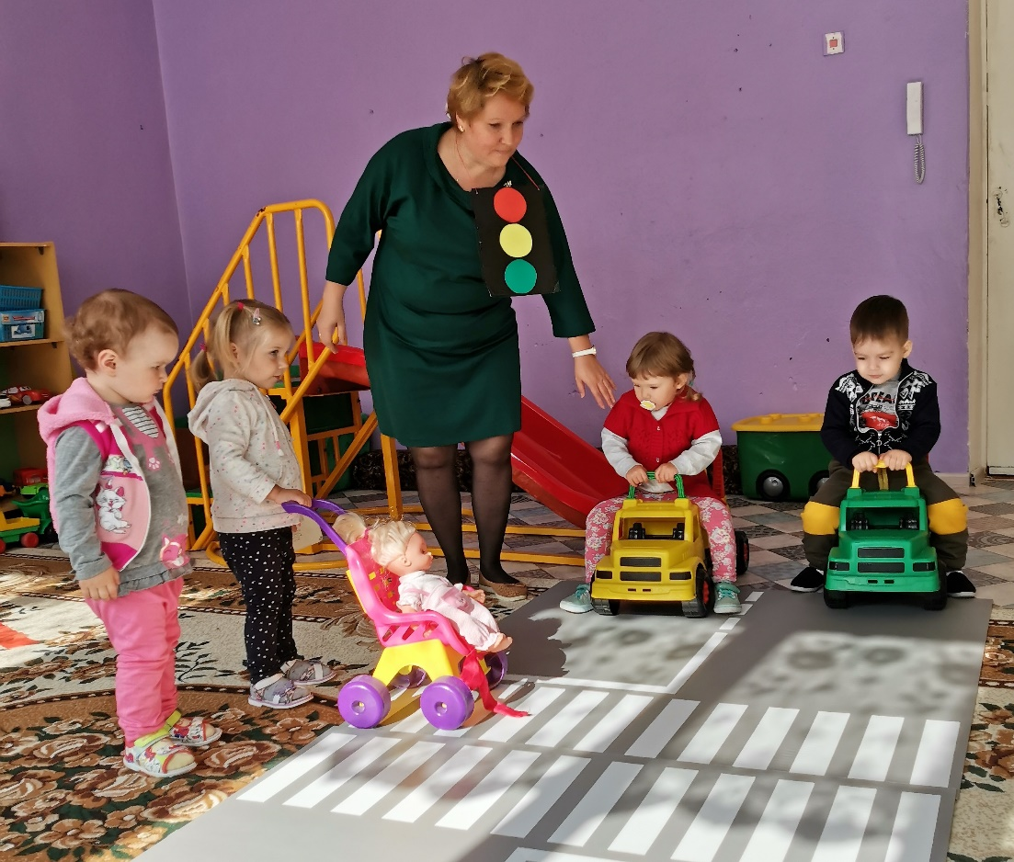
Сюжетно ролевая игра: «Внимательные пешеходы»
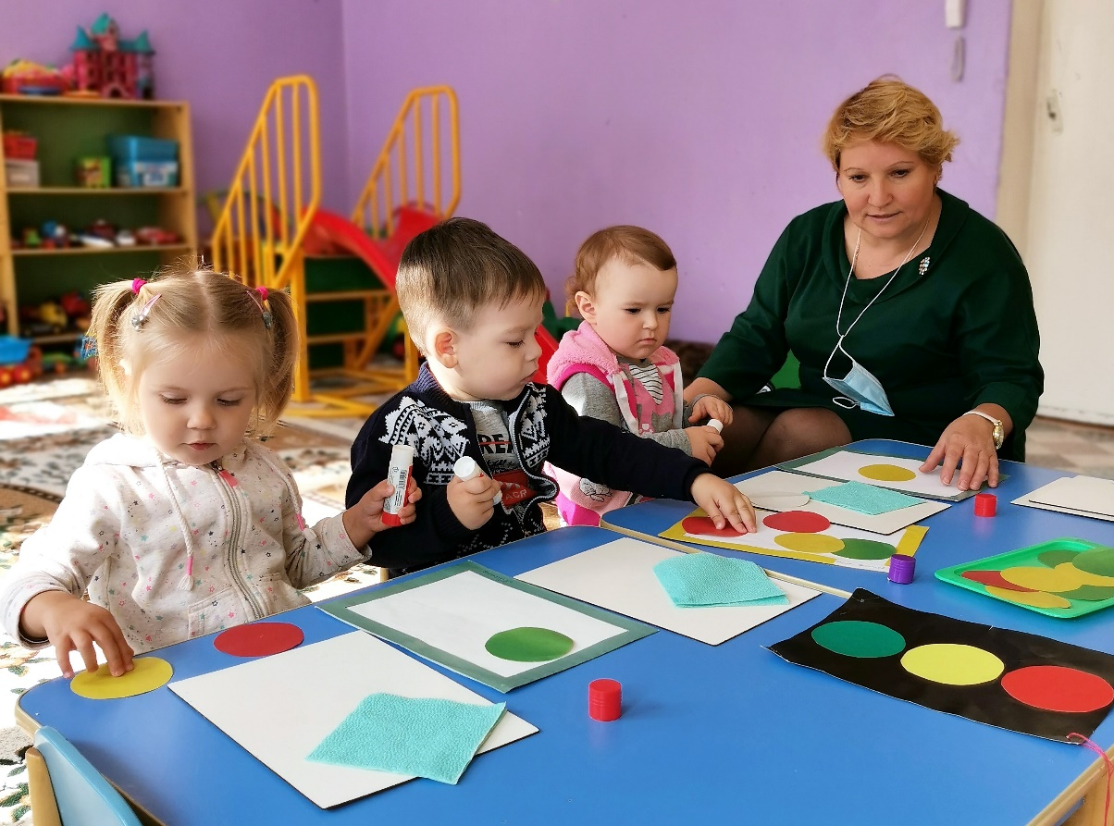
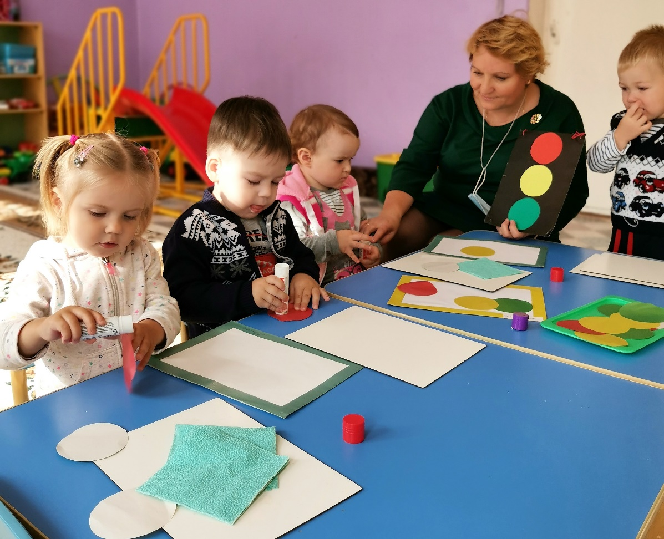
НОД по аппликации «Мой друг Светофор»

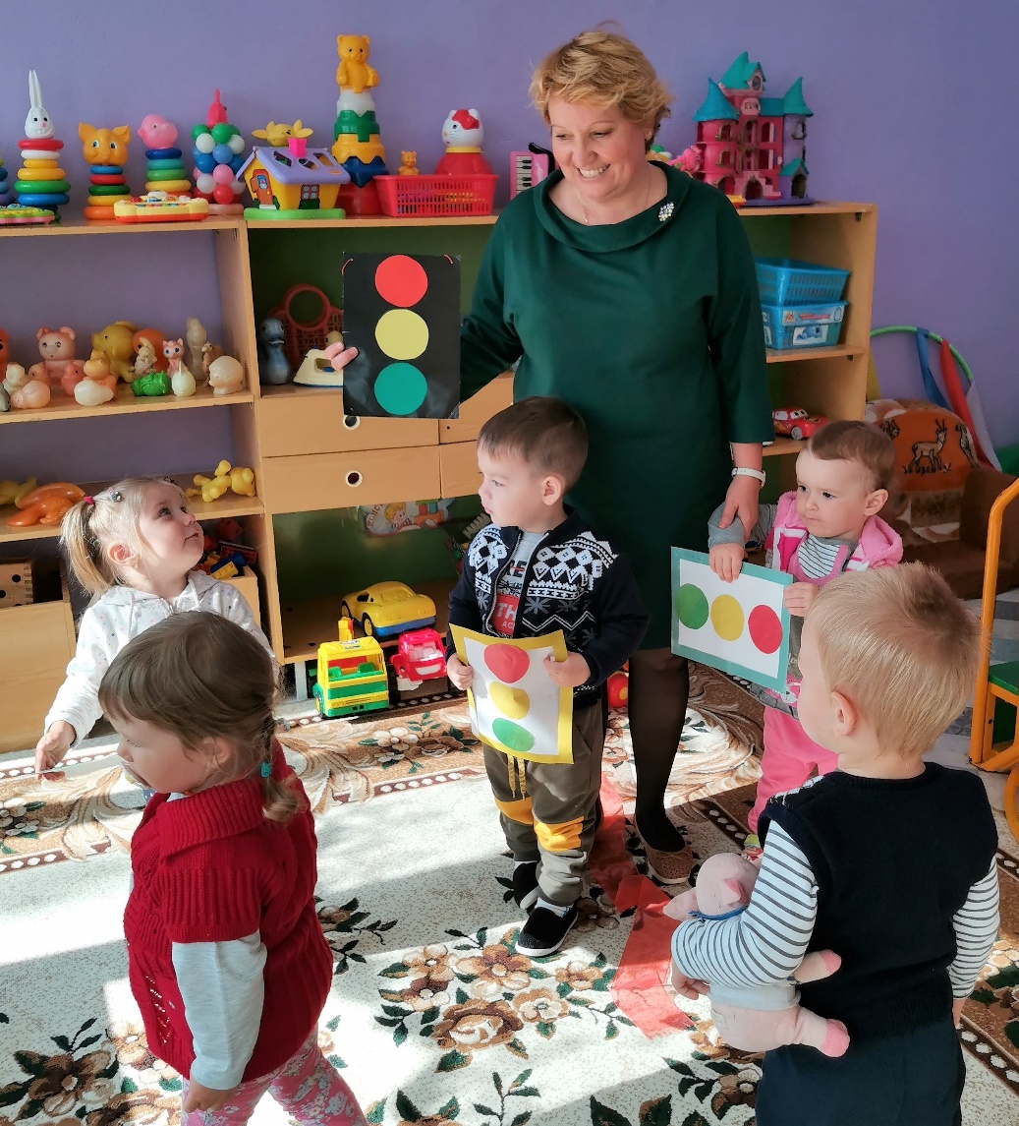
Положительный анализ детских работ.

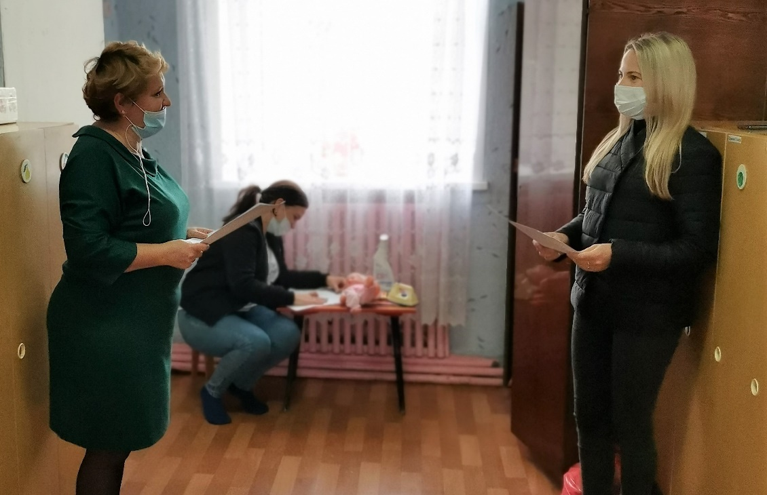
Анкетирование родителей на тему: «Формирование навыков у детей безопасного поведения на улице»

Беседа с родителями на тему: «Безопасность детей на дороге»

Работа педагога по подготовки и реализации проекта:
Изучение литературы, поиск информации в интернете, разработка презентаций, составление конспекта, подбор иллюстраций.
Актуальность
Ребёнку дошкольного возраста трудно понять ту опасность, которую представляет автомобиль. Зачастую сами родители на глазах своих детей нарушают правила дорожного движения, не задумываясь о последствиях. А ведь привычки, закрепленные в детстве, остаются на всю жизнь. Именно поэтому одной из важных проблем в обеспечении безопасности дорожного движения является профилактика детского дорожного травматизма. Изучение правил дорожного движения, является одной из главных задач на сегодняшний день. Работа над проектом поможет изучению этих правил.
Проблема: незнание детьми правил дорожного движения, правил поведения на улице и на дороге, световых сигналов светофора.
Обоснование проблемы:
1. Родители не достаточно уделяют внимание теме «Правила поведения на дороге», «Правила поведения на улице», «Правила дорожного движения»;
2. Нет знаний у детей о правилах поведения на дороге, о смене сигналов светофора, их смысл.
Ожидаемые результаты:
1. У детей сформированы первоначальные знания правил дорожного движения и навыков безопасного поведения на дороге и на улице. Заинтересованность детей темой.
2. Дети самостоятельно проявляют инициативу: рассматривают иллюстрации, участвуют в беседах, задают вопросы; проявляют творчество, активность и детальность в работе.
3. С удовольствием рисуют, лепят, играют в разные игры.
4. Участие в совместной деятельности родителей.
Продукт проектной деятельности: Оформление группы и приемной; выставка детских работ «Дорога и светофор»; макет города, где обозначены улицы с тротуарами и проезжей части; макет транспортного светофора.
Реализация проекта:
1. Работа с родителями:
- консультация «Дети на дорогах», «Легко ли научить ребенка правильно вести себя на дороге»;
- папка – передвижка «Обучение детей ПДД», «Формирование у детей навыков поведения на улице»;
- беседа «Начните с себя!»;
- изготовление макета города;
- Анкетирование для родителей «Осторожно: дорога!»,
- памятка для родителей «Все начинается с малого»;
- Буклет для родителей «В младшем дошкольном возрасте ребенок должен усвоить»;
- Рекомендации «Формирование у детей специальных навыков», «Обучение детей правилам безопасного поведения в процессе пешего движения, в автомобиле».
2. Работа с детьми:
1. Рассматривание материала по теме «Правила дорожного движения», «Мой друг-светофор», «Правила поведения на дороге и на улице», иллюстрации с изображением транспортных средств, альбомы по теме;
2. Беседа «Мой друг-светофор»;
3. Изготовление макета транспортного светофора;
4. Аппликация с элементами рисования «Дорога и светофор»;
5. Чтение стихотворений, загадывание загадок на тему «ПДД», «Светофор»;
6. Дидактические игры: «Дорожные знаки», «Собери машину по частям», «Светофор», «Угадай транспорт», «Собери машину» (из 4-х частей), пазлы;
7. Подвижные игры: «По длинной извилистой дорожке», «Воробушки и автомобиль», «Поезд», «Машины», «Трамвай», «Цветные автомобили»;
8. Пальчиковая гимнастика;
9. Сюжетно–ролевая игра «Шофёры», «Водители и пешеходы», «Транспорт» (разноцветные рули, шапочки разных видов машин, нагрудные знаки, жилеты с изображением того или иного вида транспорта), игры с макетом;
10. Дыхательная гимнастика «Вот какие мы большие»;
11. Артикуляционная гимнастика «Заборчик»;
12.Выкладывание из геометрических фигур и счетных палочек (светофор, транспорт);
13. Гимнастика для глаз «Глазки видят всё вокруг»;
14. Физкультминутка «По ровненькой дорожке»;
15.Раскраски по ПДД;
16. Конструирование различных улиц из строительного материала для закрепления знаний о ПДД;
17. Игровое задание «Сколько у светофора цветов»;
18. Просмотр презентации «Наш друг светофор».
Итог работы:
1. Формирования знаний у детей правил поведения на улице, перекрестке, дороге.
2.Знакомство со словами и их значениями: светофор, дорожные знаки, транспорт, тротуар т.д.), а также правил дорожного движения.
Анализ работы над проектом показал следующие результаты:
В результате работы над проектом у детей возник интерес к образовательной деятельности по ПДД. Сформировались необходимые представления и навыки безопасного поведения на дорогах и улицах.

